Règlement Intérieur
Le jardin des idées
« Association pour le développement de la biodiversité végétale, animale et humaine »

Site internet : www.jardindesidees.org e-mail : info@jardindesidees.org
Bailleau-Armenonville le dimanche 10 avril 2016.
Ce présent règlement se réfère au fonctionnement du jardin des idées, micro ferme en mode biologique et permacultural, situé en bord de la D330, derrière le Cirque Micheletty, à Bailleau Armenonville, 28320.
Le jardin des idées, facteur de biodiversité et de lien social, est un verger-potager collectif réservé aux habitants de la commune de Bailleau Armenonville et de ses environs proches, géré par une association qui porte le même nom.
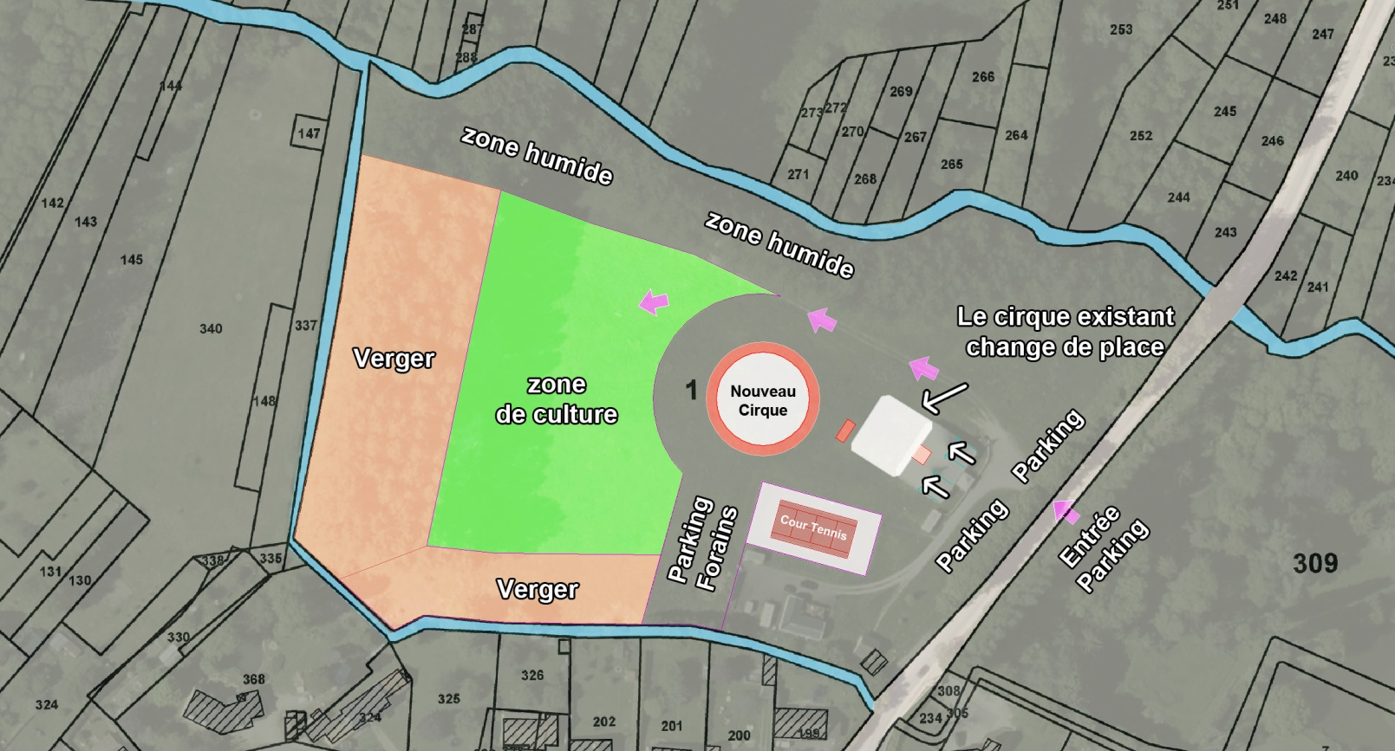
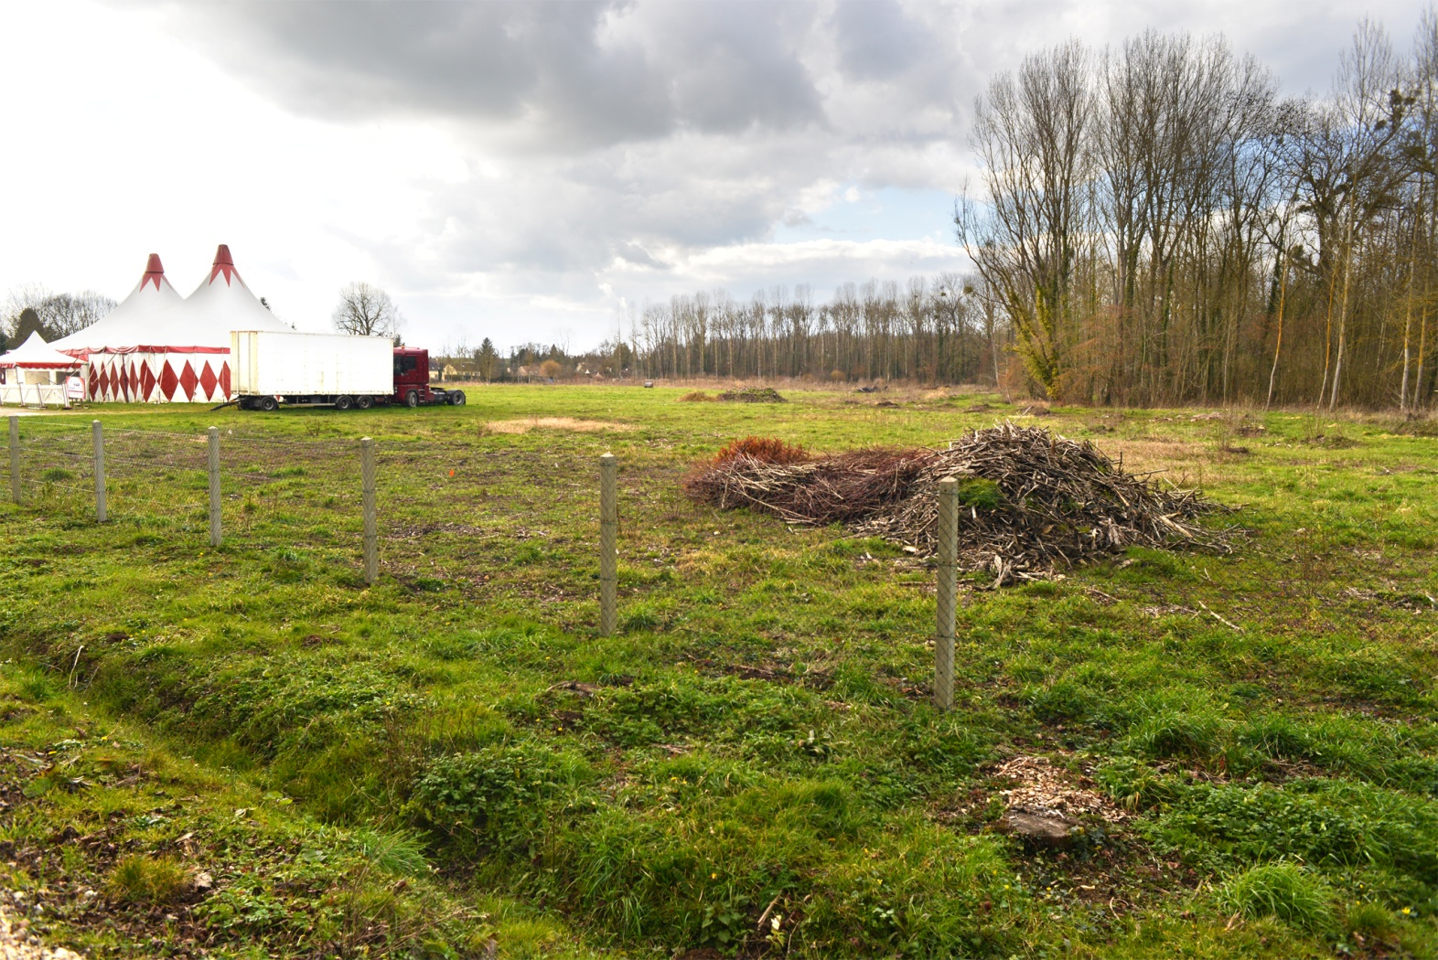
Préambule
Le lundi 22 février 2016 le Conseil Municipal de Bailleau-Armenonville a rendu un avis favorable (une abstention) au sujet de l’association. La mairie met à disposition, à titre gracieux pour une durée initiale de deux ans, une portion d’environs 1.22 ha de la parcelle n°1 du cadastre, dont elle est propriétaire.
L’ébauche du règlement évoluera avec vos correctifs pertinents pour aller dans le sens de ce beau projet commun. Ce seront les utilisateurs du jardin que le modifieront à leur image.
Le mode de gestion du jardin se base sur la permaculture. Voici un lien wikipedia avec les grandes lignes de ce mouvement https://fr.wikipedia.org/wiki/Permaculture.
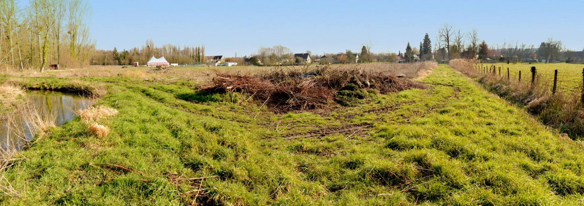
Règlement Intérieur, version 1, avant l’Assemblée Générale Constituante
Le jardin des idées sera ici appelé simplement jardin et les membres de l’association, les jardiniers

1 - adhésion et participation à la vie du jardin
2 - le jardin potager, création
3 - le jardin potager, plantations, semis, graines
4 - le verger
5 - la zone humide
6 - les bâtiments
7 - l’usage

1 - Adhésion et participation à la vie du jardin
Pour adhérer au jardin il faut adhérer aux Statuts de l’association jardin des idées et au présent règlement intérieur, et être à jour de sa cotisation.
Plusieurs types de membres constituent l’association :
Membres d’honneur - les personnes ayant rendu des services signalés à l’association. Celles-ci sont dispensées de cotisation s’ils le souhaitent.
Membres bienfaiteurs - les personnes versant une cotisation annuelle à partir de 50€.
Membres animateurs - les personnes versant une cotisation annuelle de 20€ et qui fréquentent le jardin plusieurs jours par semaine. Ils ont une vue globale sur les activités en cours et à venir et peuvent encadrer et guider les membres actifs lors des journées de travaux collectifs.
Membres actifs - les personnes versant une cotisation annuelle de 20€ et qui s’engagent pour un minimum d’une demi-journée par mois pour participer aux travaux collectifs du jardin.
Un brassage constant des rôles permettra le développement d’une conscience et d’une intelligence collective du groupe de travail.
Toutes les décisions importantes sont prises par l’ensemble des jardiniers, au consensus. Les jardiniers doivent être présents aux réunions pour faire entendre leur voix. Sur place, sur le site internet et par email seront disponibles les dates des réunions des assemblées générales, des journées consacrées aux travaux collectifs, le calendrier annuel de culture, les activités, les manifestations et autres événements.

2 – le jardin potager, création
L’utilisation de toutes substances phytosanitaires chimiques, y compris celles permises en mode biologique comme le sulfate de cuivre ou la chaux éteinte, est strictement interdite.
La terre ne sera jamais retournée ni travaillée en profondeur. Le travail de la terre se fera au travers des racines des engrais verts et l’action de l’ensemble de la vie du sol.
Le sol ne sera jamais à nu. Les zones de culture seront constamment recouvertes soit d’un engrais vert, soit d’un mulch, du BRF (Bois Raméal Fragmenté), de la paille ou tonte fraîche, pour simuler la vie d’un sol forestier.
Il y aura le moins de mécanisation possible, et elle sera constituée uniquement d’équipement léger.
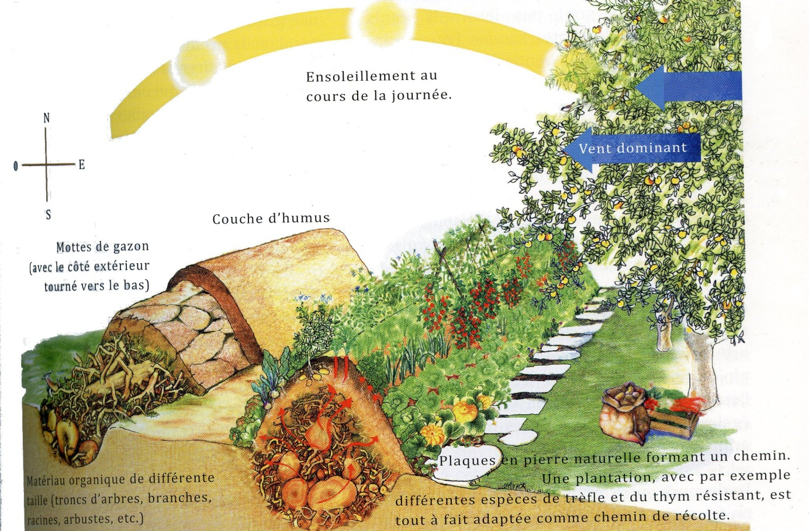
Le jardin sera cultivé à des fins de consommation familiale. La vente de produits issus du jardin par l’un de ses membres est interdite. Les surplus de production, de graines ou de plantes seront partagés avec les jardiniers, leurs proches et leurs invités et/ou seront offerts ou vendus par l’association à un public extérieur lors d’évènements ponctuels encadrés par l’association.
Des dessins seront crées à partir de buttes fertiles, avec du vieux bois au fond, du compost et de la terre mélangés à de la tonte fraîche, toujours couvertes par un paillage ou de la végétation.
Un traçage sera fait sur le terrain lors de la création des zones de culture.
Nous aurons un rythme qui préservera la bonne humeur et la convivialité, fait de petits pas toujours en avant, le temps que le verger prenne forme.

3 - le jardin potager, plantations, semis, graines
L’association se chargera de l’achat de semis ou plants non OGM, non hybride F1 issus de la filière biologique. Des plantes rustiques et adaptées au climat d’Eure et Loir, faisant partie ou pas du catalogue officiel. Une demande de graines sera faite au conservatoire de la Bergerie Nationale de Rambouillet.
Le choix final des variétés se fera avec l’ensemble des jardiniers.
Chaque jardinier peut à tout moment proposer des semences/plantes dont il est certain des origines.
Les graines et plants seront regroupés en « familles » qui seront semées chacune dans une butte distincte.
De cette façon la rotation annuelle des cultures dans les buttes sera plus aisée (dans le sens de l’aiguille d’une montre par exemple).
Certains pieds seront laissés monter en graines pour qu’elles puissent être semées l’année suivante, et ainsi gagner en autonomie, constituer une banque de graines. Elles seront ainsi de plus en plus adaptées à la terre et au climat de notre jardin.

4 - le verger
La zone du verger est actuellement couverte de grandes souches vivantes de peupliers qui ont été abattus en 2015 dans le cadre d’une exploitation de sylviculture. Ces souches sont de grosse taille et bien alignées.
Nous allons planter des arbres fruitiers et forestiers entre les souches, tout en surveillant les rejetons.
Il faudra entre 5 et 7 ans avant de commencer à récolter des fruits et du bois. Les investissements en termes d’énergie et d’argent doivent rester minimes.
Les arbres seront semés le plus possible à partir de pépins pour favoriser la prise de la racine pivot, leur bonne santé et autonomie.
Autour des pépins seront semées en même temps des légumineuses (pour fixer l’azote) et des céréales telles le blé et l’avoine (pour aérer le terrain en profondeur grâce à leurs racines). Ces plantes vont protéger et nourrir les jeunes arbres en devenir, tout en fabriquant de la biomasse supplémentaire.
Des boutures et du repiquage à partir de jeunes arbres locaux sont envisageables.
Des jeunes arbres en pot de pépinière peuvent aussi être plantés.
Mélangés aux essences comestibles il y aura des bois de forêts, tels des chênes et des peupliers.
Des arbustes et des haies comestibles viendront entourer et compléter le verger.

5 - la zone humide
Elle sera constituée d’arbres typiques de la zone humide, comme des bouleaux, peupliers, saules pleureurs, pour protéger le jardin des vents dominants du nord et pomper l’excès d’eau.
Un parcours de santé public pourrait voir le jour dans la zone humide, avec accès en bord de D330.

6 - les bâtiments
Le projet comporte deux bâtiments et une serre. Le terrain est classé en zone inondable donc toute construction pérenne y est interdite.
L’association a eu la permission de réaliser des bâtiments en bois, sur pilotis, démontables, avec un vide sanitaire laissant un espace de 40 cm avec le sol, pour les besoins de stockage d’outils, compost, nourriture pour les animaux mais aussi le bureau, l’accueil et le laboratoire pour les visites pédagogiques.
Puisque le projet ne fait que démarrer, pour le moment un seul petit abri juste pour les outils de jardin peut suffire pour la première année.
Les autres bâtiments peuvent attendre, le rythme étant donné par la pousse des arbres du verger.
7 – Mode d’usage
L'accès au jardin se fera du lever au coucher du soleil. Le dernier jardinier veillera à fermer le portail et/ou barrières du jardin.
Tous les jardiniers peuvent fréquenter le jardin accompagnés de leurs proches et leurs invités.
Toute personne invitée, pénétrant dans le jardin demeure sous la responsabilité d'un jardinier.
Les jardiniers ainsi que leurs proches et leurs invités maintiennent en bon état les parties communes et les équipements du jardin.
Tout déchet non biodégradable doit être évacué hors du jardin ou jeté dans la poubelle du jardin prévue à cet effet. Aucun sac poubelle ne devra être laissé sur la voix publique proche du jardin.
L’incinération des déchets végétaux n’est pas autorisée.
Les barbecues sont autorisés et restent sous la responsabilité des participants. Ils permettent de créer un moment de partage entre les jardiniers et les personnes qu'ils autorisent à pénétrer dans le jardin.
La pratique du pique-nique est autorisée. Il est en revanche interdit de séjourner dans le jardin la nuit, sauf lors d’un événement particulier et ponctuel organisé par l’association.

Conclusions :
Je souhaite permettre au mouvement de cette association de se créer par lui-même, en fonction de l’énergie, la motivation, les compétences, les idées, le temps de chaque futur jardinier pour une création collective !
J’encourage chacun à participer à la découverte de la raison d’être de l’association, et à unir son énergie au mouvement. Ensemble, nous lui donnerons sa forme, ses fonctions, son rôle, son sens... son souffle !
Les futurs membres de l’association pourront compléter ce cadre statutaire, par l’établissement de règles répondant à leurs besoins.
Pour le plus grand bien de tous, je souhaite que cette association puisse évoluer en harmonie avec ses membres, ses voisins, la commune de Bailleau-Armenonville qui nous accueille et tous les visiteurs qui fréquenteront le jardin et participeront aux manifestations organisées par l’association.

Bailleau-Armenonville le 21 mars 2016

